**ЛАБОРАТОРНАЯ РАБОТА №4**

**«БРАНДМАУЭР UFW»**

**1. Цель работы**

Изучить основные сведения о брандмауэрах, их типы и организацию. Исследовать основные возможности работы с брандмауэром при помощи утилиты UFW.

**2. Ход работы**

2.1. Сначала был поднят настроенный ранее Apache – веб-сервер. С помощью команды ***sudo ufw enable*** был поднят брандмауэр. С помощью команды ***ip -br a*** были IP-адреса. На рисунках 1 и 2 представлены результаты проделанных операций.

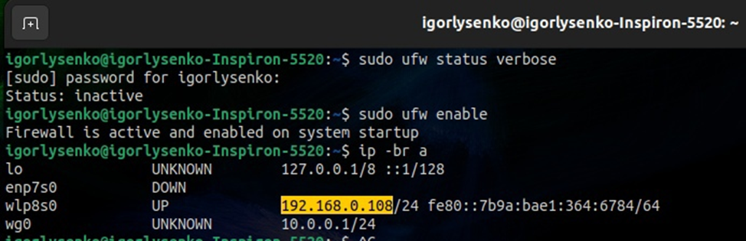

Рисунок 1 – Введенные в командную строку команды

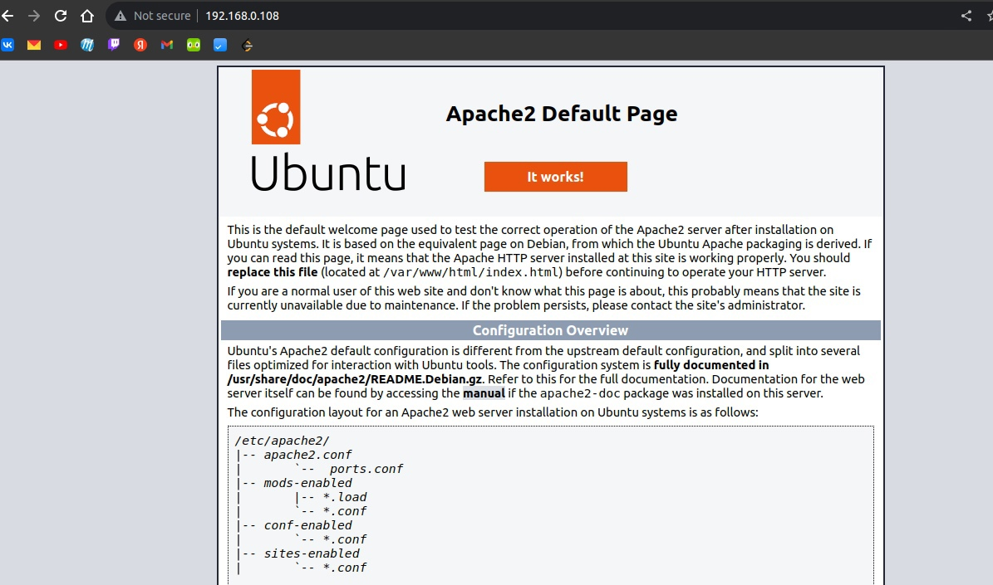

Рисунок 2 – Стандартная страница веб-сервера

2.2. Далее требовалось разместить на сервере содержимое сайта mysite.com. Для этого были созданы необходимые директории, их владельцем был сделан USER. Затем была создан файл сайта index.html. Необходимо было также создать файл виртуального хоста и заполнить его.

Все перечисленные выше действия представлены на рисунках 3 и 4.

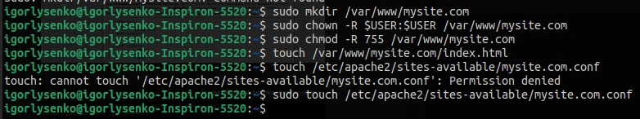

Рисунок 3 – Создание директорий и файла сайта

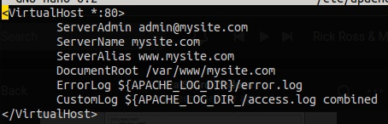

Рисунок 4 – Содержимое файла виртуального хоста

2.3. Далее сайт был включен, а именно сделана символьная ссылка на файл конфигурации в каталоге sites-enabled (*sudo a2ensite mysite.com*). Отключен стандартный сайт Apache, определённый в файле 000-default.conf, для этого необходимо выполнить следующую команду: *sudo a2dissite 000-default.conf*. Затем веб-сервер был перезапущен (*sudo systemctl restart apache2*). После этих действий при обращении по IP-адресу в браузере появится страница index.html (рисунок 5).

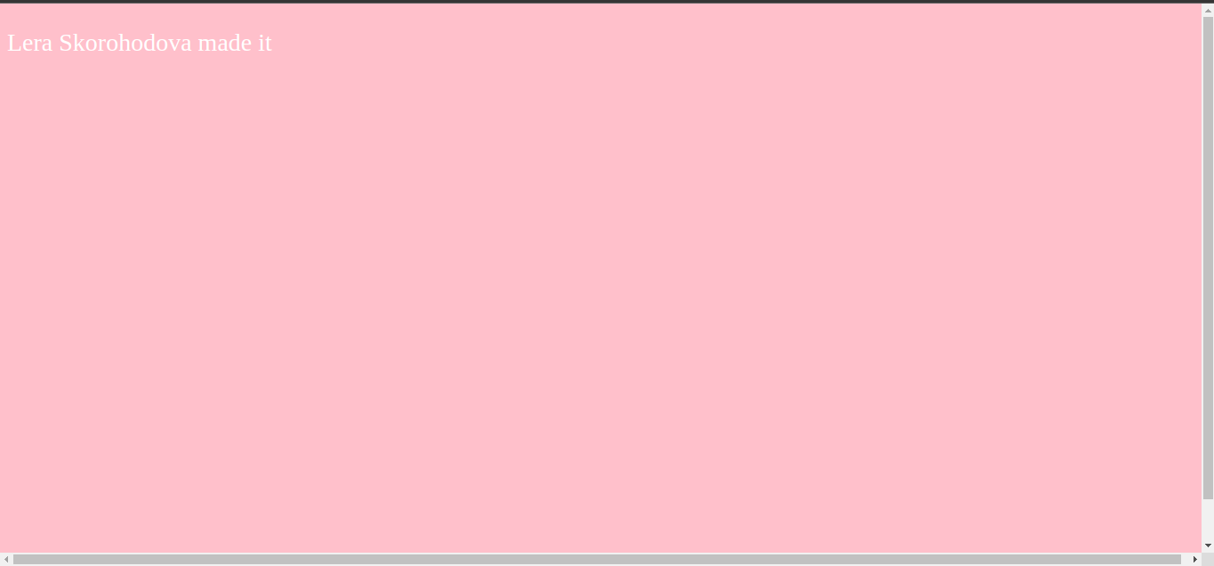

Рисунок 5 - Сайт

На рисунке 6 представлена последовательность команд, с помощью которых разрешаются входящие соединения через порт, который использует веб-сервер (83 – для HTTP, и 443 – для HTTPS).

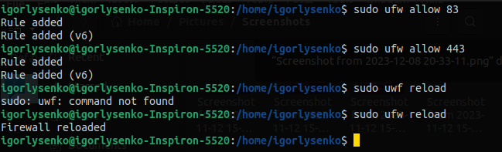

Рисунок 6 – Последовательность команд, позволяющих входящие соединения

Теперь, при попытке открыть IP-адрес сервера с другого устройства в локальной сети, можно будет получить доступ к странице index.html (рисунок 7).



Рисунок 7 – Веб-сервер, открытый с устройства локальной сети